Список необходимых материалов для обучения в ДШИ на художественном отделении.

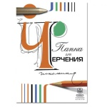
1. Папка для черчения «ГОЗНАК», без рамки формат А3 (297×420) с белой бумагой – 24 листа.

2. Папка с бумагой для акварели формат А3(297×420), плотность бумаги не менее - 200гр.
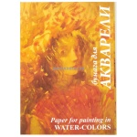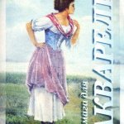

3. Чтоб прикрепить любой лист к мольберту — будет необходим молярный скотч любой ширины. Он легко рвётся руками и не повреждает структуру бумаги при снятии с мольберта.

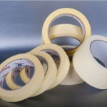

4.Карандаши простые «KOH-I-NOOR» - H, НB, В, 2В, 3В, 4В.
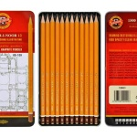
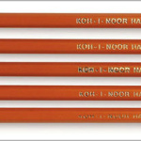

5. Ластик (белый) для простых карандашей (лучше «Factis» или «KOH-I-NOOR»). Главное в ластике чтоб он не ломался (не крошился) в руках, был мягок и эластичен.
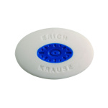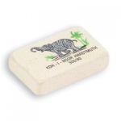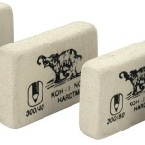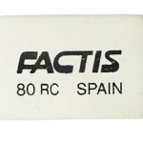

6. Точилка или маленький канцелярский нож (если ребенок умеет пользоваться).
7. Гуашь в наборе серии «МАСТЕР-КЛАСС» или «ГАММА – СТУДИЯ» не менее 12 цветов.
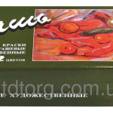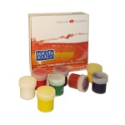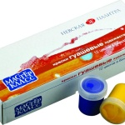

8. Краски художественные акварельные (на выбор): «С-Петербург» или «Ленинград» или «Сонет» или «Ладога» от 12 цв. и более.
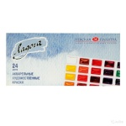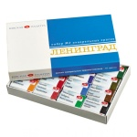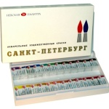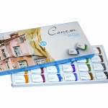

Возможно работать так же акварельными медовыми красками «Луч» или «Гамма» от 12 до 24 цв.
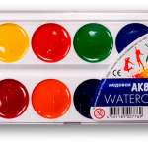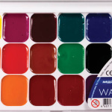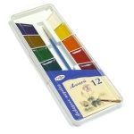

9. Круглые кисти с острым концом из «Белка» или «Синтетика» № 5, № 7, № 9.
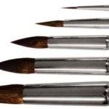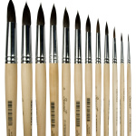

10. Палитра пластиковая белая
11. Глина голубая в порошке.
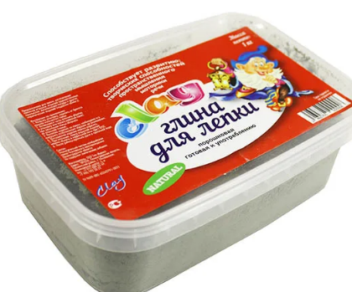

12. Тетрадь 48 листов в клеточку

